Министерство науки и высшего образования Российской Федерации

Федеральное государственное автономное образовательное учреждение высшего образования

“Национальный исследовательский ядерный университет “МИФИ“

Научно-образовательный центр НЕВОД

ОТЧЕТ

о прохождении производственной практики (научно-исследовательской работы)

**«Поиск и анализ совместных событий на установках ДЕКОР и НЕВОД-ШАЛ»**

Студент Альхимович М.Д.

Группа Б21-104

Научный руководитель Богданов А.Г.

г. Москва

2023 г.

Аннотация

Научно-исследовательская работа посвящена изучению событий, зарегистрированных установками НЕВОД-ДЕКОР и НЕВОД-ШАЛ, с использованием принципов работы и основ СУБД MongoDB. В рамках исследования были созданы коллекции данных событий, записанных установками в определенный период времени. Разработаны программные скрипты для поиска совпадающих во временном окне 1000 нс событий с последующим отбором и предварительным анализом. Полученная база данных включает совпадающие события с известными значениями азимутальных и зенитных углов.

Результаты работы представлены в виде гистограмм числа совместных событий по пространственным и зенитным углам. Планируется дальнейшее использование разработанных алгоритмов для поиска и анализа событий НЕВОД-ШАЛ, совпадающих с группами мюонов, зарегистрированными установкой НЕВОД-ДЕКОР.

Abstract

The research work is devoted to the study of events recorded by the NEVOD-DECOR and NEVOD-SHAL installations, using the principles of operation and basics of the MongoDB DBMS. As part of the research, collections of event data recorded by the installations during a certain period of time were created. Software scripts were developed to search for matching events within a time window of 1000 ns, followed by selection and preliminary analysis. The obtained database includes coincident events with known values of azimuthal and zenith angles.

The results are presented in the form of histograms of the number of coincident events by spatial and zenith angles. It is planned to further use the developed algorithms to search for and analyze NEVOD-SHAL events coinciding with muon groups registered by the NEVOD-DECOR facility.

**Содержание**

1. Введение 4

2. Установка НЕВОД-ДЕКОР 5

3. Установка НЕВОД-ШАЛ 6

4. Система глобальной временной синхронизации (СГВС) 7

5. События с группами мюонов в детекторе ДЕКОР 8

6. База данных MongoDB 11

7. Реконструкция направлений прихода ШАЛ 12

Для поиска минимума функционала частные производные по параметров A, B, D приравниваются к нулю. Также минимизацию функционала можно осуществить с использованием численные методом оптимизации. 13

8. Заключение 19

Список литературы 21

# 1. Введение

В области энергий выше 1015 эВ интенсивность потока первичных космических лучей (ПКЛ) довольно мала, что делает затруднительным проведение прямых измерений их энергии и массового состава с помощью детекторов, размещенных на космических аппаратах или аэростатах. Поэтому единственным источником информации о свойствах первичных космических лучей в данной энергетической области являются широкие атмосферные ливни (ШАЛ), которые представляют собой ядерно-электромагнитные каскады, инициированные при взаимодействии первичных частиц с ядрами атомов воздуха.

Уникальная научная установка «Экспериментальный комплекс НЕВОД» (ЭК НЕВОД), расположенная на территории НИЯУ МИФИ, позволяет проводить фундаментальные и прикладные исследования с использованием природных потоков частиц на поверхности Земли.

Одной из наиболее интересных задач ЭК НЕВОД является изучение групп мюонов с помощью прецизионного трекового детектора ДЕКОР (проводится с 2002 г.) [1,2] и черенковского водного калориметра НЕВОД (с 2013 г.) [3], так как исследование мюонной компоненты ШАЛ дает возможность получать информацию о массовом составе ПКЛ и проверять модели адронных взаимодействий при сверхвысоких энергиях. Функционирование в составе ЭК НЕВОД установки НЕВОД-ШАЛ поможет осуществить привязку событий с группами мюонов к традиционным методам регистрации ШАЛ, где определяется положение оси, мощность ливня, направление.

Цель данной работы – поиск и анализ совместных событий, детектируемых одновременно установками НЕВОД-ДЕКОР и НЕВОД-ШАЛ.

# 2. Установка НЕВОД-ДЕКОР

Координатно-трековый детектор ДЕКОР [4] представляет собой крупномасштабную установку, специально предназначенную для изучения мюонов космического излучения на поверхности Земли в широком диапазоне зенитных углов вплоть до горизонта. Установка состоит из 8 сборок-супермодулей (СМ00 – СМ07) по 8 слоев пластиковых стримерных камер, общая площадь ~ 70 м2, 32768 каналов регистрации. По данным детектора ДЕКОР можно найти количество треков в группе мюонов и определить ее направление. Точность локализации трека в одном СМ лучше 1 см, а точность оценки направления – лучше 1°. Супермодули детектора ДЕКОР расположены в галереях здания с трех сторон от черенковского водного детектора (ЧВД) НЕВОД объемом 2000 м3. НЕВОД [5] предназначен для изучения всех основных компонент космических лучей на поверхности Земли и состоит из 91 квазисферического измерительного модуля (КСМ), которые расположены в узлах пространственной решетки. Фактически решетка сформирована из 25 вертикальных гирлянд по 3 или 4 КСМ. Каждый КСМ состоит из 6 фотоумножителей с плоским фотокатодом, ориентированных вдоль осей ортогональной системы координат.

Такая конструкция обеспечивает практически одинаковую эффективность регистрации черенковского излучения, приходящего с любого направления. Широкий динамический диапазон измерений каждого ФЭУ (от 1 до 105 фотоэлектронов) позволяет проводить калориметрические исследования, в частности, измерять энерговыделения групп мюонов.На рис. 1 изображена схема установки НЕВОД-ДЕКОР (слева) и структура супермодуля детектора ДЕКОР (справа).

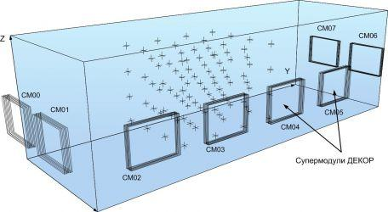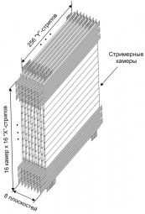

Рис. 1 Общая схема установки НЕВОД-ДЕКОР (слева)  и структура супермодуля детектора ДЕКОР (справа).

# 

# 3. Установка НЕВОД-ШАЛ

Установка НЕВОД-ШАЛ [6] предназначена для регистрации преимущественно электронно-фотонной компоненты широких атмосферных ливней в энергетическом диапазоне от 1015 до 1017 эВ. Её детектирующие элементы размещаются на крышах корпусов университета и на поверхности Земли (перепад высот достигает 20 м) на площади около 104 м2. Разновысотность расположения детектирующих элементов НЕВОД-ШАЛ определяет кластерную организацию ее регистрирующей системы. В состав установки НЕВОД-ШАЛ входит 9 кластеров по 4 детектирующих станции (ДС), расстояние между центрами соседних кластеров составляет около 30 м. Каждая станция состоит из 4 пластиковых сцинтилляционных счетчиков площадью 0.8×0.8 м2 и толщиной 4 см, просматриваемых ФЭУ. Причем три счетчика оснащены одним фотоумножителем, а четвертый оборудован еще и дополнительным ФЭУ – для расширения динамического диапазона измерений до 105 частиц.

Каждый кластер оснащен своим локальным пунктом, который независимо осуществляет сбор и оцифровку аналоговых сигналов с детектирующих элементов, отбор событий по триггерным условиям, присваивание событиям временной метки и, таким образом, является самостоятельной ливневой установкой, способной определять как число частиц, зарегистрированных каждым детектирующим элементом, так и направление прихода фронта широких атмосферных ливней.

На рис. 2 изображена схема расположения кластеров установки НЕВОД-ШАЛ не территории МИФИ, а также конструкция счетчика и детектирующая станция.

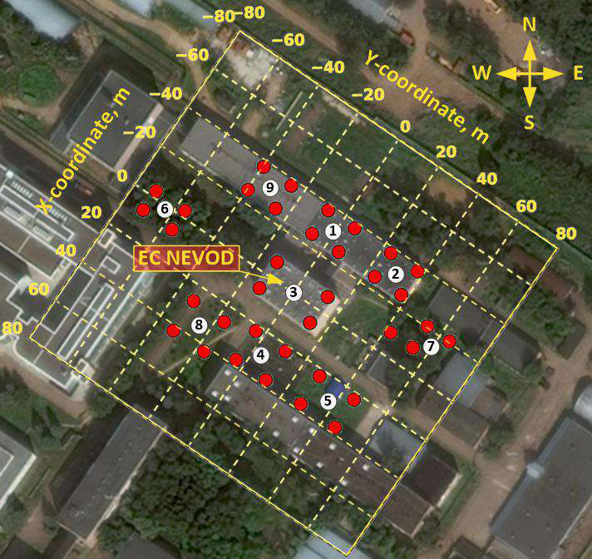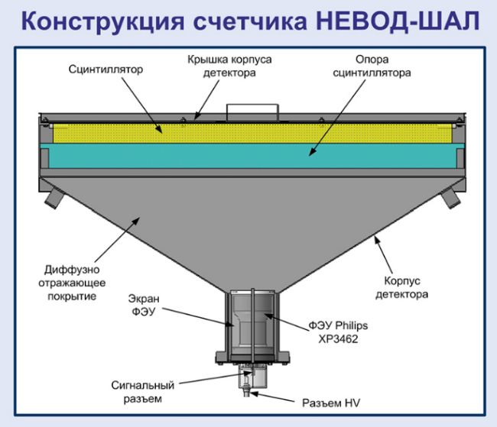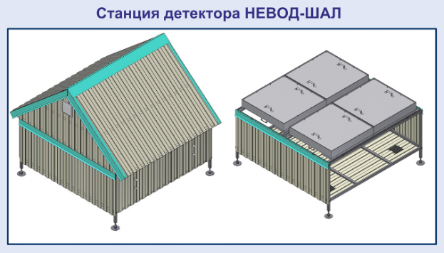

Рис. 2. Схема расположения кластеров установки НЕВОД-ШАЛ вокруг ЭК НЕВОД (слева), состав детектирующей станции и конструкция счетчика (справа).

# 4. Система глобальной временной синхронизации (СГВС)

Для обеспечения синхронной работы кластеров установки, а также привязки регистрируемых событий к мировому времени используется система глобальной временной синхронизации (СГВС) [7]. В состав СГВС входят: модуль глобальной временной синхронизации (МГВС), антенна GPS/ГЛОНАСС и управляющая ЭВМ.

Основными функциями модуля МГВС являются:

- раздача единой тактовой частоты 100 МГц в синхронизируемые устройства;

- раздача временных меток в синхронизируемые устройства для синхронного

запуска их локальных часов;

- независимая синхронизация любого из каналов;

- синхронизация локальных часов реального времени с внешним приемником GPS;

- передача по сети Ethernet времени локальных часов и GPS приёмника.

Точность синхронизации локальных часов кластеров установки составляет 10 нс (1 период тактового генератора, установленного в модуле МГВС). Система СГВС применяется и для синхронизации локальных часов триггерной системы НЕВОД-ДЕКОР, работающей на собственной тактовой частоте 40 МГц. Для этого с выхода МГВС передается только временная метка. Точность синхронизации между НЕВОД-ШАЛ и НЕВОД-ДЕКОР при этом составляет около 25 нс.

# 5. События с группами мюонов в детекторе ДЕКОР

Стандартный отбор и анализ групп мюонов по данным детектора ДЕКОР проводится для множественностей мюонов в группе m ≥ 5 и зенитных углов θ ≥ 55°, чтобы исключить возможное влияние электронно-фотонной и адронной компонент ШАЛ на реконструкцию треков. Однако из части экспериментального материала в интервале зенитных углов 40° ≤ θ < 55° (вследствие резкого увеличения статистики с уменьшением зенитного угла) операторами ЭК НЕВОД было отобрано 30 375 групп с множественностью мюонов m ≥ 5 (за 6 324 ч) и 4 139 групп с множественностью m = 4 (за 1 043 ч). В этом случае установка НЕВОД-ШАЛ в принципе еще должна быть способна регистрировать электронно-фотонную компоненту ШАЛ, что позволяет провести анализ указанных событий совместно как минимум по двум компонентам ШАЛ. Отметим также, что события с группами мюонов отбирались в двух 60° секторах азимутальных углов, где шесть из восьми СМ детектора ДЕКОР экранированы водным объемом детектора НЕВОД, причем во внимание принимаются данные только этих шести СМ. Пороговая энергия мюонов при этом составляет около 2 ГэВ.

Отбор событий с умеренными зенитными углами проводился по 12-й серии измерений из наборов данных (RUN) 622-688 (с 15.02.18 по 29.05.18 г.) и 810-841 (с 13.12.18 по 03.02.19 г.). На рис. 3 изображен пример события с группой мюонов, зарегистрированного установкой ДЕКОР (сверху) и пространственной реконструкции треков (снизу).

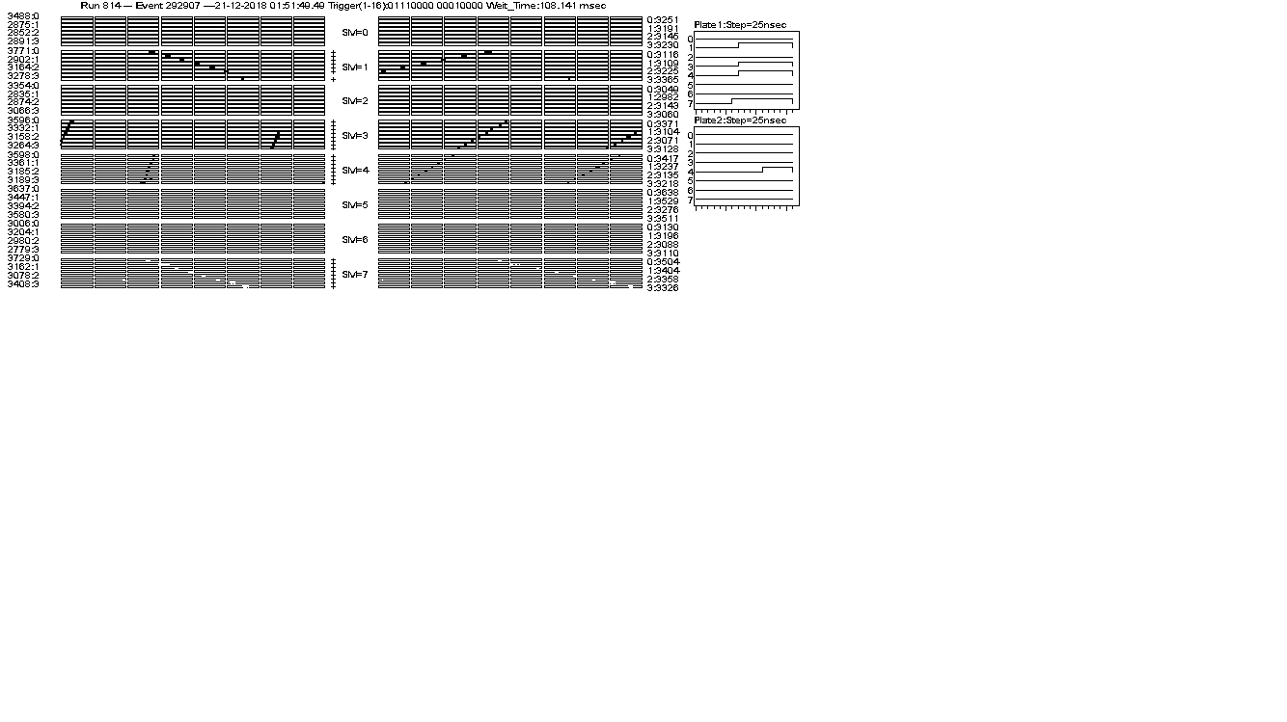

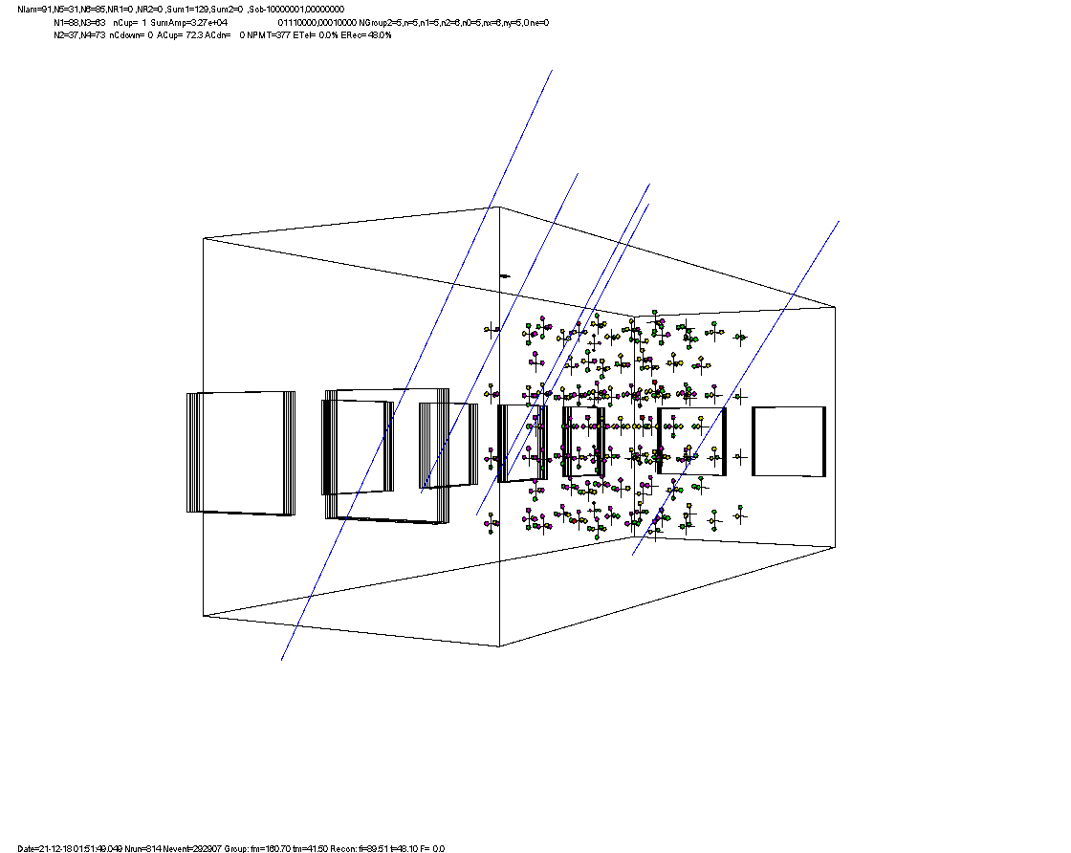

21-12-18 01:51:49.049, RUN=814, Event=292907, m = 5, θ = 41.5°, ϕ = 160.7°

Рис. 3 Пример события с группой мюонов, зарегистрированного установкой ДЕКОР (вверху) и пространственной реконструкции треков (внизу).

# 6. База данных MongoDB

MongoDB [8] - это высокопроизводительная, масштабируемая, документо-ориентированная NoSQL система управления базами данных (СУБД) с открытым исходным кодом. Она предоставляет способ хранения и обработки данных в формате BSON (бинарный JSON), представляющем структурированные документы в виде пар "поле-значение". На рис. 4 изображена модель устройства базы данных в MongoDB.

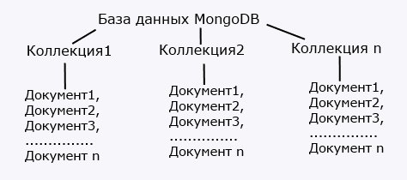

Рис 4. Модель устройства базы данных в MongoDB.

Базы данных событий, регистрируемых установками ЭК НЕВОД (в частности, НЕВОД-ДЕКОР и НЕВОД-ШАЛ) реализованы на основе MongoDB и предназначены для хранения мета-информации об откликах установок при регистрации широких атмосферных ливней, которая в процессе обработки данных используется как для дальнейшего физического анализа, так и для контроля работоспособности установки.

# 7. Реконструкция направлений прихода ШАЛ

Направление прихода широкого атмосферного ливня можно определить по относительным временам срабатывания детектирующих станций установки НЕВОД-ШАЛ, полагая фронт ШАЛ плоскостью, движущейся со скоростью света:



* уравнение плоскости, где коэффициенты одновременно не равны нулю.

Тогда расстояние между фронтом ШАЛ и детектирующей станцией можно искать, как

расстояние от точки до плоскости:

,

где *с* - скорость света, *t* - относительное время срабатываня детектирующей станции.

Если искать вектор направление прихода широкого атмосферного ливня как единичный нормальный вектор, то коэффициенты плоскости нормируются на единицу:



Тогда для поиска коэффициентов плоскости нужно найти минимум функционала:



где n - число всех сработавших детектирующих станций установки невод ШАЛ в одном событии.

Было реализовано два различных метода: кластерный и классический:

- в классическом методе реконструкции направления прихода широкого атмосферного ливня сработавшие в событии детектирующие станции рассматриваются все вместе для нахождения минимума функционала. *ti* можно отсчитываются от момента срабатывания первой детектирующей станции в событии

- в кластерном методе направление прихода ШАЛ можно искать как среднее направление прихода события для каждого отдельного кластера установки НЕВОД-ШАЛ. *ti* отсчитываются от момента срабатывания первой детектирующей станции кластера в событии, причем детектируюих станций одного кластера должно быть не менее трех.

Зная, что детектирующие станции одного кластера установки НЕВОД-ШАЛ располагаются примерно на одном уровне, можно преобразовать функционал для кластерного метода к виду:

# 

# Для поиска минимума функционала частные производные по параметров *A, B, D* приравниваются к нулю. Также минимизацию функционала можно осуществить с использованием численные методом оптимизации.

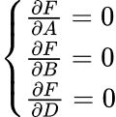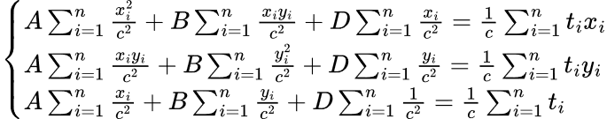

Систему уравнений можно представить в матричном виде:



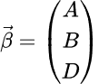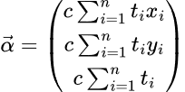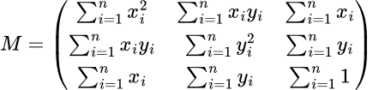

Тогда:



Для реализации двух описанных выше методов были использованы результаты моделирования широкого атмосферного ливня в программе CORSIKA (первичная частица протон с энергией 1016 и 1017 эВ, фиксированные значения зенитных углов: 10°, 20°, 30°, 40° и 50°)

На рис. 5 представлены гистограммы пространственных углов между векторами направлений прихода ШАЛ заданными в модели и реконструированными по данным модели с использованием классического (сверху) и кластерного (снизу) подходов для энергии первичной частицы 1016 эВ

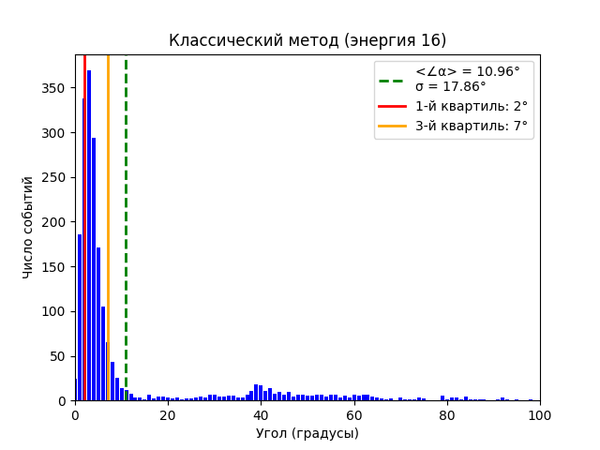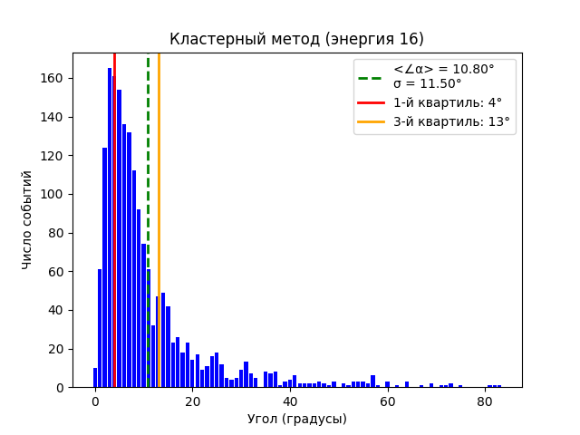

Рис. 5 Пространственный угол междувекторами направлений заданными в модели и реконструированными по использованием классического (сверху) и кластерного (снизу) подходов для энергии первичной частицы 1016 эВ

Классический подход к реконструкции направления прихода ШАЛ дал меньший разброс для большинства событий реконструированного вектора направления прихода широкого атмосферного ливня по сравнению с кластерным, однако классический подход имеет сильную неоднородность полученных результатов за счет тяжелого правого хвоста, что то привело к увеличению среднего значения, но не повлияло на третий квартиль. Кластерным метод результаты получилось более однородными, что и показывает среднее значение в диапазоне между квартилями и меньшее среднеквадратичное отклонение

На рис. 6 представлены распределения разностей между зенитными углами, заданными в модели ШАЛ и реконструированными по данным модели с использованием классического (сверху) кластерного (снизу) подходов для энергии первичной частицы 1016 эВ.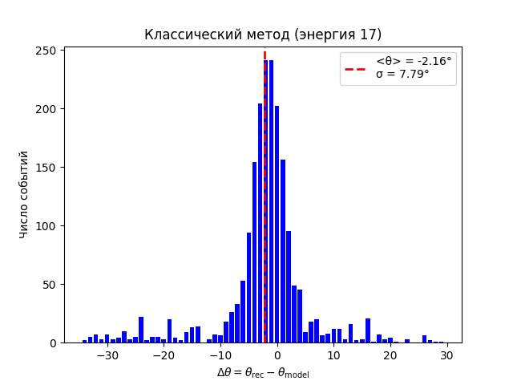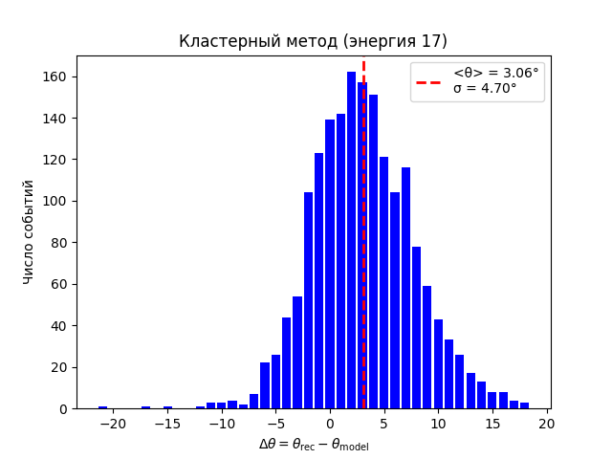

Рис. 6 Распределения разностей между зенитными углами, заданными в модели и реконструированными классическим (сверху) и кластерным (снизу) подходами, для для энергии первичной частицы 1016 эВ.

Похожая ситуация наблюдается и в распределениях разностей между значениями реконструированных и заданных в модели углов направления ШАЛ. При схожих средних значениях *θклассич.* = - 2.16° и *θкластер*. = 3.06° среднеквадратичные отклонения распределений по ***∆****θ* для кластерного подхода (4.70°) меньше, чем для классического (7.79°).

На рис. 7 представлены гистограммы пространственных углов между векторами направлений прихода ШАЛ заданными в модели и реконструированными по данным модели с использованием классического (сверху) и кластерного (снизу) методов для энергии первичной частицы 1017 эВ

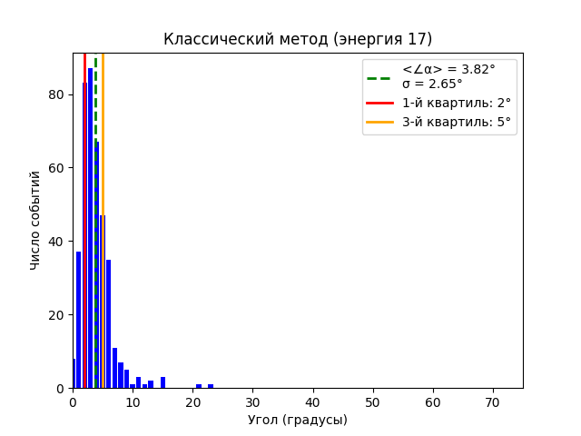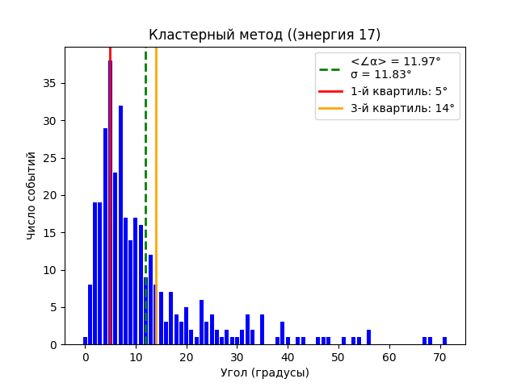

Рис. 7 Пространственный угол между векторами направлений заданными в модели и реконструированными по использованием классического (сверху) и кластерного (снизу) подходов для энергии первичной частицы 1017 эВ

В случае энергии первичной частицы 1017 эВ среднее значение и среднеквадратичное отклонение уменьшилось в несколько раз для классических подхода, когда кластерный метод дал ту же точность.

На рис. 8 представлены распределения разностей между зенитными углами, заданными в модели ШАЛ и реконструированными по данным модели с использованием классического (сверху) кластерного (снизу) подходов для энергии первичной частицы 1017 эВ.

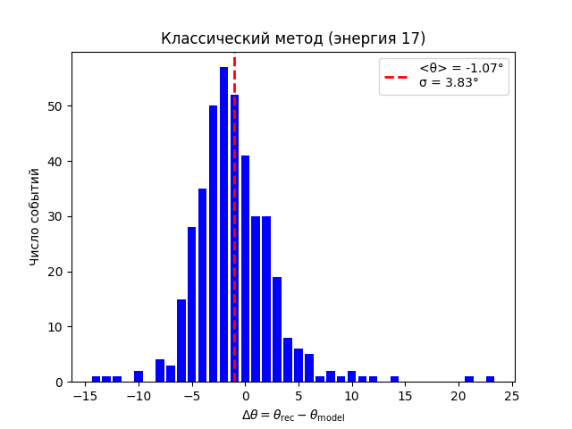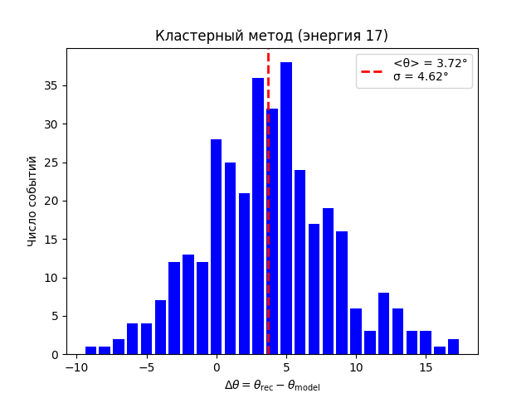

Рис. 8 Распределения разностей между зенитными углами, заданными в модели и реконструированными классическим (сверху) и кластерным (снизу) подходами, для для энергии первичной частицы 1017 эВ.

Подобная картина наблюдается и в распределениях разностей между зенитными углами. Среднее значение *θклассич.* = - 1.07° и среднеквадратичное отклонение распределения по ***∆****θ* для классического подхода (3.83°) уменьшилось в два раза д, когда кластерный метод имеет схожие результаты.

При сравнении результатов реконструкции с помощью классического и кластерного подходов направлений прихода моделированных ШАЛ для двух энергетических значений первичной частицы можно сделать следующие выводы:

* для энергии первичной частицы 1016 эВ кластерный метод дает более однородное распределение вокруг среднего значения, однако имеет больший диапазон большинства первых значений
* кластерный подход к реконструкции направления прихода ШАЛ имеет одинаковую точность как для энергии первичной частицы 1016 эВ, так и 1017 эВ
* для энергии первичной частицы 1017 эВ точность реконструкции классическим методом заметно улучшается, что, возможно связано с меньшей выборкой смоделированных событий, а как следствие отсутствия выбросов или аномальных значений

# 8. Заключение

В ходе выполнения научно-исследовательской работы были решены следующие задачи:

1. ознакомление с принципами работы установок НЕВОД-ДЕКОР и НЕВОД-ШАЛ;
2. освоение основ СУБД MongoDB;
3. отбор и предварительный анализ совместных событий.
4. разработка программного обеспечения (скриптов) для реконструкции направлений прихода широкого атмосферного ливня по данным модели отклика установки НЕВОД-ШАЛ с использованием классического и кластерного подходов.
5. анализ полученных результатов.

В результате проведенной работы реконструированы направления прихода смоделированных событий ШАЛ в программе CORSIKA для энергий первичной частицы протона 1016 и 1017 эВ с фиксированные значения зенитных углов: 10°, 20°, 30°, 40° и 50°.

Для каждой смоделированной группы событий были построены гистограммы пространственного угла между векторами направлений заданными в модели и реконструированными векторами классическим и кластерным подходами.

В дальнейшем планируется использовать приобретенные знания и навыки для поиска и анализа совместных событий на установках ДЕКОР и НЕВОД-ШАЛ

# Список литературы

1. A.G. Bogdanov et al., Investigation of the properties of the flux and interaction of ultrahigh-energy cosmic rays by the method of local-muon-density spectra, Phys. Atom. Nucl. 73 (2010) 1852.

2. I.A. Shulzhenko The NEVOD-EAS installation for investigation of extensive air showers, (2019).

3. R.P. Kokoulin et al., Muon excess in ultra-high energy inclined EAS according to the NEVOD-DECOR data, PoS ICRC2021 381.

4. E.A. Yurina et al., Measurements of the average muon energy in inclined muon bundles in the NEVOD-DECOR experiment, PoS ICRC2021 383.

5. N.S. Barbashina et al., A Coordinate Detector for Studying Horizontal Fluxes of Cosmic Rays, Instrum. Experim. Tech., 43 (2000) 743.

6. A.A. Petrukhin, Cherenkov water detector NEVOD, Phys. Usp. 58 (2015) 486.

7. M.B. Amelchakov et al., The NEVOD-EAS air-shower array, Nucl. Instrum. Methods Phys. Res. A, 1026 (2022), 166184.

8. Амельчаков М.Б. и др. Экспериментальный комплекс НЕВОД: монография. М.: НИЯУ МИФИ, 2022.

9. MongoDB Documentation <https://www.mongodb.com/docs/>.